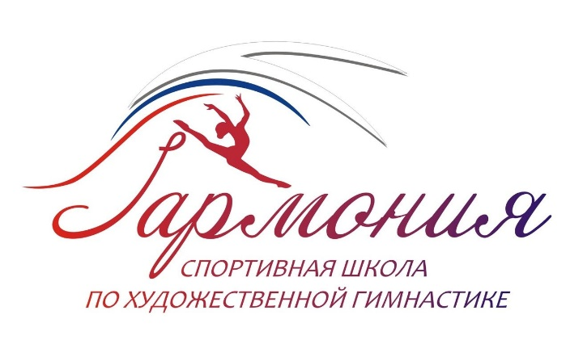

**ИНДИВИДУАЛЬНЫЙ ОТБОР**

**по дополнительным образовательным программам**

**на 2025 учебно-тренировочный год**

|  |  |  |  |  |  |  |  |  |
| --- | --- | --- | --- | --- | --- | --- | --- | --- |
| ***Место проведения*** | ***Количество вакантных мест*** | ***Ф.И.О***  ***тренера*** | ***Этап спортивной подготовки*** | ***Возраст для зачисления*** | ***Год рождения*** | ***Пол***  *мальчики девочки* | ***Наполняемость группы (чел)***  *кол-во*  *вакантных мест* | ***Время индивиду***  ***ального отбора*** |
| ***Отделение «ХУДОЖЕСТВЕННОЙ ГИМНАСТИКИ»*** | | | | | | | |  |
| с/з «Лидер» ул. Копейское шоссе, д.43 А | 24 | Волошина Елена Владимировна | Начальная подготовка | 6-7 лет | 2017-2018 | девочки | 24/24 | 02.12.2024  16.00-17.00 |
| с/з «УрСЭИ»  ул.Свободы, д. 155/1 | 24 | Параскевич Оксана Васильевна | Начальная подготовка | 6-7 лет | 2017-2018 | девочки | 24/24 | 10.12.2024  18.00-20.00 |
| ***Отделение «ЭСТЕТИЧЕСКАЯ ГИМНАСТИКА»*** | | | | | | | |  |
| с/з ст. им. Елесиной  пр. Ленина, д.84 | 24 | Тимченко Злата Станиславовна | Начальная подготовка | 6-7 лет | 2017-2018 | девочки | 24/24 | 02.12.2024  15.00-16.00 |

**\*Примечание**

Для сдачи норм по ОФП (спортзал) при себе иметь: спортивная обувь, спортивная форма.

Для сдачи норм по СФП (вода) при себе иметь: купальные принадлежности (шлепанцы, купальник/плавки, шапочка, очки, полотенце, средства для душа).

При подаче заявления представляются следующие документы:

- копия документа, удостоверяющего личность поступающего, или копия свидетельства о рождении (если поступающий не достиг возраста 14 лет - копия свидетельства о рождении);

 - копия документа, удостоверяющего личность родителя (законного представителя) поступающего, и документа, подтверждающего родство, установление опеки или попечительства (при необходимости);

 - медицинское заключение о допуске к прохождению Программ (медицинское заключение с указанием группы здоровья о допуске к прохождению спортивной подготовки по виду спорта. Срок действия справки – 1 месяц);

  - фотографии поступающего в количестве 2 шт. размером 3х4 см;

- копия СНИЛС;

- копия медицинского полиса обязательного страхования;

- согласие на обработку персональных данных;

- согласие на распространение персональных данных;

- при переходе занимающихся из другой организации, дополнительно предоставляется выписка из приказа о периоде и стаже занятий, виде спорта, спортивном разряде, медицинская справка установленного образца о прохождении углубленного медицинского осмотра и допуска к тренировочным занятиям и соревнованиям.

Прием документов для участия во вступительных испытаниях, осуществляется за 14 дней до начала испытаний.

 Заявление и документы подаются одним из следующих способов:

- лично в Учреждение;

- в электронной форме (документ на бумажном носителе, преобразованный в электронную форму путем сканирования или фотографирования с обеспечением машиночитаемого распознавания его реквизитов) посредством электронной почты Учреждения garmonia010199@mail.ru.

Прием поступающих осуществляется на основании результатов индивидуального отбора, который заключается в выявлении у поступающих физических, двигательных умений, необходимых для освоения соответствующих программ спортивной подготовки.

Индивидуальный отбор проводится в форме тестирования по нормативам физической подготовки.

**График работы приемной комиссии на новый учебно-тренировочный 2025 год**

|  |  |  |
| --- | --- | --- |
| 20.11-20.12.2024 | Понедельник-четверг | 10.00-16.00 |

Дополнительный день для проведения индивидуального отбора - 23 декабря 2024 года 9.00; 15.00 для детей, которые по уважительной причине не смоли присутствовать на индивидуальном отборе в назначенное время.

**График работы апелляционной комиссии**

|  |  |
| --- | --- |
| Дата | Время |
| 24.12-27.12.2024 | 10.00-16.00 |